COMMUNE D’AUSSAC-VADALLE

Feuille d'informations municipales

N°276 du 27 septembre 2024

Marche Octobre Rose :

Une marche solidaire pour la lutte contre le cancer du sein et à l’occasion d’octobre rose est organisée le samedi 05 octobre 2024.
A partir de 10h30 vous serez accueilli en mairie avec un café de bienvenu et ensuite une petite marche nous permettra de découvrir quelques aspects oubliés du village de Vadalle.
Le verre de l’amitié clôturera notre action.
Une participation fixée à 2 € minimum par personne vous sera demandée. L’intégralité des dons sera reversée à la ligue pour la lutte contre le cancer. Durant tout le mois d’octobre une urne sera à votre disposition en mairie pour recevoir vos dons.
Le club des aînés et la municipalité vous remercient pour votre engagement.

Comité des fêtes :

Le CFAV vous convie à son repas « Soirée Années 70’s / 80’s / 90’s » le samedi 05 octobre au Centre Socio-culturel à Aussac-Vadalle. Inscriptions et renseignements au 06 09 49 68 24.

Recensement citoyen

Le recensement est obligatoire. Il concerne garçons et filles dès l’âge de 16 ans, et jusqu’au 3 mois au-delà de la date d’anniversaire. L’inscription se fait à la mairie du domicile avec présentation d’une pièce d’identité, du livret de famille et d’un justificatif de domicile.
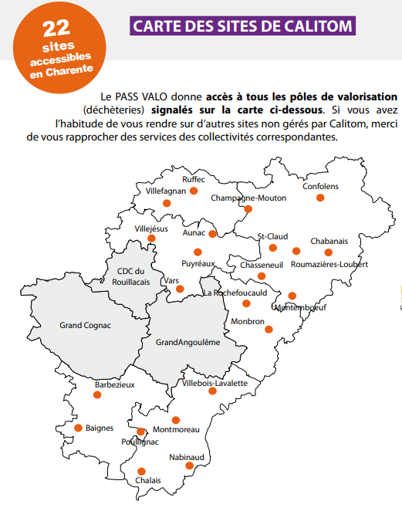
L’attestation de recensement délivrée est obligatoire pour toute inscription aux concours et examens soumis au contrôle de l’autorité de l’Etat. Cette démarche citoyenne permet l’inscription d’office sur les listes électorales dès l’âge de 18 ans.

PASS VALO

Vous avez été destinataire de la plaquette de Calitom concernant le déploiement du PASS VALO, il est impératif de souscrire à cette démarche pour obtenir le PASS VALO, qui vous permettra d’accéder aux déchetteries hors Grand Angoulême, Grand Cognac et CDC du Rouillacais.

Pour obtenir le PASS VALO rendez-vous sur https://calitom.ecocito.com/ ou scannez le QR-Code suivant :

Ecole maternelle

La maternelle du Sivos-Atav comprend la petite section avec un effectif de 24 élèves et la moyenne section avec un effectif de 24 élèves ce sont donc 48 enfants de nos 3 communes qui sont scolarisés dans le groupement scolaire d’Anais qui accueille également les grandes sections et le CP.
- Pour la PS il y a 7 enfants d’Anais, 6 de Tourriers, 9 d’Aussac Vadalle et 2 élèves hors Sivos.
- Pour la MS il y 10 élèves d’Anais, 9 élèves de Tourriers et 5 élèves d’Aussac-Vadalle.
L’effectif global de maternelle est stable puisqu’avec 48 élèves nous retrouvons les inscriptions scolaires de l’année scolaire 2021/2022.


